Das CRISPR/Cas-System in Bakterien

1 CRISPR/Cas-Bereiche auf der Bakterien-DNA
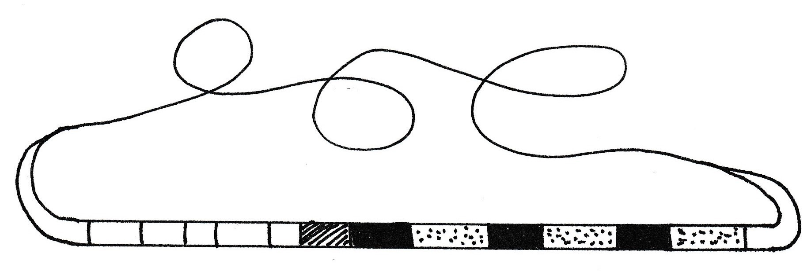

Auch Bakterien werden von Viren angegriffen. Das CRISPR/Cas-System dient ihrer Abwehr. Das ringförmige Bakterien-Chromosom besitzt eine Cas-Region mit Strukturgenen für verschiedene Proteine zur Virenabwehr, darunter z. B. Cas9 (eine Endonuklease). Daneben liegt die CRISPR-Region; sie besteht aus Bruchstücken von Virus-DNA (Spacer, gepunktet; 21-72 Basenpaare lang), die durch Repeat-Sequenzen (schwarz; 23-47 Basenpaare lang) voneinander getrennt sind. Direkt vor der CRISPR-Region liegt ein Leader genannter Abschnitt, an dem Enzyme ansetzen, die in dieser Region arbeiten. An einer ganz anderen Stelle des Bakterien-Chromosoms befindet sich das Gen für die tracrRNA.
Aufgabe: Beschriften Sie die Strukturen in der Abbildung mit den Begriffen, die im Text unterstrichen sind.

2 Erstinfektion
Ein Virus entlässt seine DNA in eine Bakterienzelle. Dort entscheiden bestimmte Cas-Proteine, an welcher Stelle die Virus-DNA geschnitten wird, so dass ein kurzer, aber für dieses Virus charakteristischer Abschnitt entsteht. Andere Cas-Proteine bauen diesen Abschnitt (= Spacer) nahe beim Leader in die CRISPR-Region zwischen zwei Repeats ein. So entsteht mit der Zeit eine Art Bibliothek mit Virus-DNA (Immun-Gedächtnis).
Aufgabe: Nennen Sie zwei Enzymtypen, die für das Schneiden der Virus-DNA und den Einbau des Spacers in die Bakterien-DNA nötig sind, und beschreiben Sie die Vorgänge.

3 Zweitinfektion
Bei einer erneuten Infektion mit einem Virus tritt die Abwehr durch das CRISPR/Cas-System in Aktion: Bestimmte Cas-Proteine sorgen dafür, dass die CRISPR-Region transkribiert wird. Dabei entstehen kurze RNA-Stücke, die crRNA genannt werden und komplementär zu einer Spacer- und einer Repeat-Sequenz sind. Außerdem entsteht die tracrRNA. Die Endonuklease Cas9, die crRNA und die tracrRNA bilden einen Komplex, der an die eingedrungene Virus-DNA andockt und zwar genau an der Stelle, die durch die crRNA vorgegeben ist (Guide-Sequenz als Gensonde). Dann werden beiden Einzelstränge der Virus-DNA durchtrennt, womit diese funktionsuntüchtig wird.
Aufgabe: Stellen Sie die Vorgänge bei der Zweitinfektion anhand einfacher Skizzen dar.
Hinweise für die Lehrkraft:

Die Virenbekämpfung durch das CRISPR/Cas-System in Bakterien wird vom LehrplanPLUS nicht verlangt und sollte deshalb keinen Bestandteil des Kursunterrichts darstellen (auch wenn sie in Schulbüchern dargestellt ist). Das Thema eignet sich allenfalls für einen außergewöhnlich interessierten eA-Kurs oder zur Begabtenförderung.
Die Kursteilnehmer wenden bei der Bearbeitung des vorliegenden Arbeitsblattes ihr Vorwissen über das CRISPR/Cas-System an. Die Schüler können dieses Arbeitsblatt als reines Übungsmaterial verwenden, ohne dass irgendein hier neu auftauchendes Detail zum Lerninhalt erhoben werden müsste.

Aufgabe 1:
Gen für die
tracrRNA
Bakterien-
Chromosom

Leader

Cas-Region Repeat-Sequenzen Spacer

CRISPR-Region

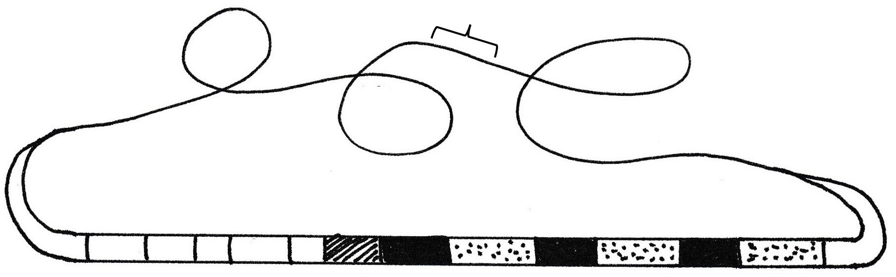

Aufgabe 2:
Zum Einfügen eines DNA-Abschnitts müssen Sticky Ends vorhanden sein. Deshalb muss die Virus-DNA durch eine Endonuklease geschnitten werden, die Sticky Ends erzeugt.
Die gleichen Sticky Ends müssen entstehen, wenn nahe beim Leader die Bakterien-DNA geschnitten wird, um dort den neuen Spacer einzufügen. (Die Endonuklease dabei kann nicht Cas9 sein, denn die schneidet glatt, so dass keine Sticky Ends entstehen.)
Nach dem Einfügen muss eine Ligase die randständigen Nukleotide des Spacers mit den randständigen Nukleotiden der Bakterien-DNA verbinden.

Aufgabe 3:
Skizzen zu den beschriebenen Vorgängen. Dabei wird die Bildung des Komplexes aus Cas9, crRNA und tracrRNA wiederholt.

Ggf. entwickeln die Kursteilnehmer daraus ein kurzes Erklärvideo.

Auf dem vorliegenden Arbeitsblatt ist das CRISPR/Cas-System Typ II dargestellt, das beispielsweise bei Streptococcus pyogenes oder Staphylococcus aureus zu finden ist. (Es wird in leicht variierter Form im Labor zu gentechnischen Zwecken verwendet). Die Darstellung ist u. a. dahingehend vereinfacht, dass auf die obligate PAM-Region verzichtet wird und die Entstehung mehrerer crRNAs durch Prozessierung der prä-crRNA (die die gesamte CRISPR-Region umfasst) nicht angesprochen wird. Ich würde außerdem darauf verzichten, die Unterschiede zwischen Typ II und den Typen I und III darzustellen (z. B. keine PAM-Region bei Typ III bzw. keine tracrRNA bei Typ I, wobei die Haarnadel-Struktur zur Bindung an die Endonuklease von der Repeat-Sequenz selbst gebildet wird).
Thomas Nickl, November 2023

